MUJERES PIRATAS

La piratería ha sido una actividad dominada por los hombres, pero una significante minoría han sido mujeres. Las mujeres piratas, como ninguna otra mujer en el crimen, enfrentaron problemas únicos y el castigo por sus crímenes. Siempre ha habido mujeres embarcadas como pescadoras, comerciantes, navegantes, asalariadas de la Marina... pero también hubo quienes formaron parte de tripulaciones piratas o de la población de los puertos y refugios de corsarios y filibusteros. Aunque la geografía de la piratería, masculina o femenina, es universal, no se sabe mucho de las bandidas del África occidental, de las del subcontinente indio o de Oceanía, y ha habido muy pocas en el mundo árabe. Sabemos más, en cambio, de las de China y del sudeste asiático. Y, por supuesto, las ha habido en la América colonial y, sobre todo, en Europa.
La extracción social de la piratería femenina, de las piratas propiamente dichas y de las demás mujeres de ese entorno, es también variada. Muchas de ellas eran proletarias, campesinas expropiadas, lumpen, delincuentes comunes, prostitutas, sirvientas y, cómo no, ex cautivas y ex esclavas. Algunas fueron simples aventureras, sin causa aparente para lanzarse a la piratería. Las hubo asimismo nacionalistas, contrarias a la dominación extranjera de su país, perseguidas, exiliadas, renegadas y herejes. Otras, tenían un origen burgués, por ser hijas de comerciantes, abogados o funcionarios. Sin olvidar las que provenían de la nobleza, venidas a menos o no, e incluso se sabe de princesas y reinas que acabaron ejerciendo tan aventurado oficio. En definitiva, ha habido mujeres piratas en todas las épocas y de todos los estamentos sociales.
Algunas mujeres piratas famosas fueron:
- Juana Belleville
- Artemisa
- Teuta
- Ching Shih
- Ingela Gathenhielm
- Mary Read
- Anne Bonny
- Grace O´Malley
- Malika Fadel ben Salvador
- Alvilda de Suecia
- Charlotte de Berry
- Jacquotte Delahaye
- Anne Dieu-le-Veut;
Veamos algo de sus biografías:

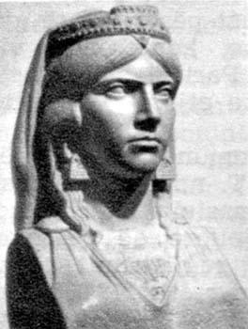
Artemisa y Teuta .
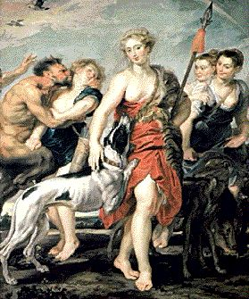
En la Antigüedad, el Mediterráneo y el mar del Norte fueron escenarios clásicos de la actividad corsaria. Muchas sociedades, con sus reyes y reinas, vivían de la agricultura, del comercio y... de la piratería. En el siglo V a.C., Herodoto hace referencia a la reina y corsaria Artemisa I de Halicarnaso, que se alió con Jerjes II en Salamina para luchar contra los griegos. De ella diría el rey persa que era la mejor de sus capitanes. Al mando de las galeras de su reino, Caria (Asia Menor), Artemisa usaría estandartes griegos o persas en función de sus intereses. Un siglo después, una tocaya suya, Artemisa II de Halicarnaso, además de ordenar la construcción del famoso Mausoleo, que figuró entre las Siete Maravillas de la Antigüedad, sería conocida por emplear las tácticas más rudimentarias de la piratería para luchar contra sus enemigos. No menos célebres fueron los piratas ilirios, pueblo indoeuropeo que se estableció, sobre todo, en la costa oriental del Adriático, cuya economía se basaba en gran parte en la actividad pirática. Uno de sus más famosos miembros fue una mujer, la reina Teuta, del siglo III a.C., viuda del rey Agrón de los ardiaei -etnia iliria-. Su reino se extendía desde la actual Split, en la costa dálmata, al Epiro, en el extremo noroccidental de Grecia. Teuta organizó excelentemente sus recursos corsarios contra otros piratas ilirios y contra las costas griegas -conquistó la isla de Corfú- e itálicas, hasta que en 229 a.C. los romanos pusieron fin a sus andanzas.

Juana Belleville.
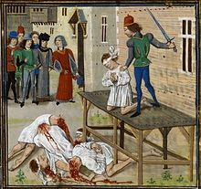
Conocida también como Juana de Clisson y apodada la tigresa bretona (provincia de Poitou, ca. 1300- 1359) fue una noble francesa recordada porque se convirtió en corsaria en el siglo XIV para vengar la muerte de su marido, Olivier IV de Clisson, luchando contra el rey de Francia, Felipe VI de Francia, en los albores de la guerra de sucesión de Bretaña. Era hija de Maurice IV de Montaigu, señor de Belleville y Palluau (1263-1304) y de Leticia de Parthenay (1276 - ?). Fue casada a los 12 años con Geoffroy, señor de Chateaubriant (1293-1326), con el que tuvo dos hijos. Geoffroy murió en 1326, y en 1330. Juana contrajo segundas nupcias con Olivier IV de Clisson. Tuvieron cinco hijos: Maurice, Guillaume, Olivier, Isabeau (fallecida en 1343) y Jeanne. Olivier de Clisson poseía tierras en Blain, un castillo en Clisson, y una casona en las afueras de Nantes.
Olivier IV de Clisson fue condenado en el año 1343 a la decapitación por felonía, por el rey Felipe VI de Francia. Mientras participaba en un torneo, fue arrestado y llevado a los tribunales de París por su apoyo a Juan de Montfort contra Carlos de Blois, sobrino de Felipe VI y pretendiente al trono del ducado de Bretaña. El cuerpo de Olivier fue colgado en el gibet de Montfaucon, en París, y su cabeza fue enviada a Nantes y expuesta sobre una pica en una puerta de la ciudad. Esa ejecución rápida sin que la culpabilidad fuese demostrada, chocó a sus coetáneos. Además no era costumbre que el cuerpo de un noble sufriera ultrajes póstumos. Juana no pudo perdonar al rey su crueldad y que Carlos de Blois se hubiera involucrado en aquella muerte que ella consideraba como un asesinato. Juró vengarse e hizo jurar también a sus hijos Guillaume y Olivier (Olivier V de Clisson) que vengasen la muerte de su padre.^{[1]}
Un gran número de señores de Bretaña abrazaron su causa y junto a ellos, comenzó una guerra sin cuartel contra el rey y Carlos de Blois. Considerando que el rey había actuado a traición, decidió, para vengarse, emplear su fortuna para levantar un ejército que acosaba las tropas partidarias del rey de Francia. Amenazada en tierra, mandó armar dos navíos para llevar a cabo, siempre acompañada de sus dos hijos, una guerra marítima en contra de los navíos comerciales franceses. Luego de algunos combates en que les provocó serias pérdidas, sus barcos cayeron en manos francesas pero Juana consiguió huir con sus hijos en un bote. Después de cinco días a la deriva, Guillaume murió de sed, de frío y de agotamiento. Juana y Olivier lograron finalmente alcanzar Morlaix, donde fueron acogidos por unos partisanos de la familia de Montfort.^{[1]}
Juana se refugió en Inglaterra donde su hijo Olivier, que tenía 12 años, fue educado en la corte de Eduardo III. Allí fue tratado con los mismos honores que el hijo de Juan de Monfort, el futuro Juan V de Bretaña.^{[1]} Jeanne de Belleville se casó en 1356 con Walter de Bentley, un noble inglés teniente del rey Eduardo III de Inglaterra en Bretaña y capitán de las tropas inglesas que combatían para Juan de Montfort contra Carlos de Blois. Por sus servicios, Bentley fue recompensado con numerosos feudos en Beauvoir-sur-mer, Noirmoutiers, Bouin, etc.
Finalmente Juana se retiró en Hennebont, en Bretaña, junto a la condesa y al joven conde de Montfort. Todos sus bienes procedentes de su matrimonio con Olivier IV de Clisson habían sido confiscados y adjudicados a Luis de Poitiers. Juana de Belleville murió en 1359.
A la muerte de Juana de Belleville, Eduardo III de Inglaterra confirmó que su hijo, Olivier de Clisson, heredaba de las posesiones francesas de su padrastro, Walter de Bentley. El mismo año, Olivier desembarcó en Francia con el rey de Inglaterra y participó al lado de Juan V de Montfort en la Guerra de Sucesión de Bretaña.^{[1]} El marido de Juana de Belleville, Olivier IV de Clisson, fue rehabilitado por el rey de Francia en 1360, con motivo del tratado de Brétigny. Al año siguiente, Olivier V de Clisson pudo recuperar los derechos perdidos sobre los feudos de su padre.

Alvilda de Suecia.
Era una princesa, que en el s. V se hizo pirata huyendo de un matrimonio concertado por su padre.
Para no casarse con un príncipe danés, la chica huyó de su casa y se puso al mando de una tripulación de mujeres -más tarde también de hombres- junto a su hermana, dedicándose al abordaje de barcos y poblaciones costeras de Dinamarca. Finalmente, fue capturada vestida de hombre por el pretendiente despechado y hay quien asegura que se casó con él.
Su historia más o menos novelada es: La princesa Alvilda, hija de Syward, rey de Gotland, pasó su infancia encerrada en una torre, custodiada por dos serpientes que guardaban la puerta de su habitación para ahuyentar a los pretendientes indignos. Sólo el más valiente, aquél que consiguiera derrotar a sus dos “guardianes” y entrar en la habitación, podría casarse con la princesa. Y el vencedor de la prueba fue un príncipe danés llamado Alf. Pero Alvilda, que no estaba entusiasmada con la idea del matrimonio, prefirió huir en un navío con sus doncellas y hacerse pirata actuando en el mar báltico. Se dice que la instigadora de la fuga fue la madre de la princesa. Alvilda desapareció y estalló un escándalo con mayúsculas. Alf juró y perjuró que la haría suya y, tras obtener la bendición de su futuro suegro, partió en busca de la fugada. Otra versión dice que la princesa se habría negado a aceptar un matrimonio arreglado a sus espaldas por su padre con el joven danés.
Obsesionado, Alf recorrió el báltico una y otra vez. Las hazañas que realizó le habrían satisfecho si no hubieran estado lacradas con el baldón de la humillación que sentía. La interminable navegación del príncipe finalizó cuando su hermano le exigió que retornara. Un pirata misterioso, cuyo rostro nadie conocía, sembraba el terror en las aguas danesas, obstaculizando el comercio y saqueando barcos y puertos. Había que acabar con sus desmanes y sólo Alf podía hacerlo. El danés acató la fraternal orden. Armó una flotilla e inició la persecución. La empresa adquirió con el correr de los meses el mismo tono frustrante y desesperado que caracterizó su anterior singladura. El pirata era igual de fantasmal y escurridizo que las espesas neblinas y los hielos de las aguas bálticas. El ladrón del mar resultaba tan invisible como Alvilda. El uno y la otra parecían ser la misma persona, y de hecho, lo eran.
Alf ignoraba que la princesa había topado en su desesperada huida con una partida de vikingos, convirtiéndose en su jefe. Muchos meses después, el príncipe danés entró con su pequeña flota en una bahía del golfo de Finlandia para reconocerla. Su sorpresa debió de ser mayúscula cuando encontró anclados a los poderosos langskip que buscaba. La princesa pirata ordenó atacar de inmediato a los recién llegados. Éstos viéndose inferiores en número, rogaron a su capitán que ordenase la retirada. Pero el orgulloso Alf se negó y embistió a la nave almirante, cuya tripulación intrigó a los daneses, que se preguntaban admirados de dónde obtenían los adversarios tan graciosa belleza de formas y semejante flexibilidad de movimientos. La respuesta la obtuvieron mucho después, cuando los marinos enemigos se rindieron. Todos ellos sin excepción eran hermosas muchachas.
El joven Alf y sus hombres las abordaron y se enzarzaron con ellas en una encarnizada lucha cuerpo a cuerpo. Después de sufrir fuertes bajas, la tripulación de Alvilda se rindió y ella misma fue hecha prisionera. Cuando la valiente mujer pirata fue llevada ante el príncipe, éste descubrió que bajo el yelmo de su adversario se ocultaba el bello rostro de su huidiza prometida. Alf, al verla, volvió a proponerle matrimonio y ella, impresionada por la forma de luchar del príncipe, se casó con él, convirtiéndose así en reina de Dinamarca. Y juntos tuvieron una hija a la que llamaron Gurith.
Charlotte de Berry.
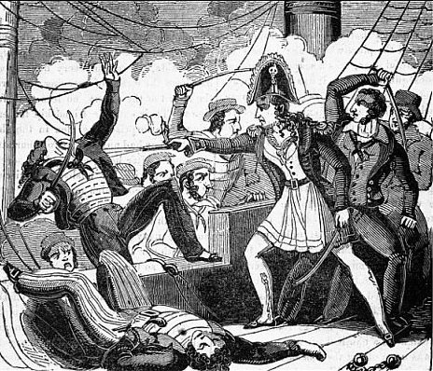
Llegó a enrolarse en la Royal Navy disfrazada de hombre. Cuando llegaron a puerto Charlotte volvió a vestirse de mujer y trabajó en el muelle. Allí el capitán de un buque mercante, De Berry, la secuestró, la abligó a casarse con él y la llevó a su viaje a África. Para escapar de su nuevo marido, que era un tirano brutal y violador, Charlotte se ganó el respeto de la tripulación y los persuadió a motín. En venganza, ella decapitó a su marido y se convirtió en capitana del buque.
Tras años en la piratería se enamoró de un español. Y navegando naufragaron y él falleció. Los supervivientes fueron rescatados por un barco holandés que fue atacado por piratas. Ella luchó contra ellos y cuando ganaron la lucha todos lo celebraron, sin embargo ella se lanzó al mar para reunirse con su marido muerto.
Famosa es la frase de Charlotte: Long life and success to the gallant female pirate captain, Charlotte de Berry!
Entre los siglos XVI y XVIII las aguas americanas fueron el paraíso del bandidaje marino. Y también un nido de piratas euroamericanas: mujeres en su mayoría europeas, deportadas o emigradas a América. Algunas habían sido capturadas junto a tripulaciones piratas o en puertos piratas. Judith-Armande Préjoly, nacida en el siglo XVII, sería una de ellas. De existencia dudosa, se cuenta que fue ahijada de Richelieu y hereje, lo mismo que Marie-Anne Dieu-le-Veut. En este grupo está la anteriormente mencionada, la renegada anglofrancesa Charlotte de Berry, y la marquesa de Fresne, ambas del XVII.
Jacquotte Delahaye.
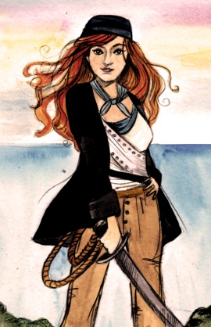
Jacquotte Delahaye ( Floruit 1656), fue una francesa , activa en el mar Caribe. Junto a Anne Dieu-Le-Veut , ella era una de las pocas mujeres bucaneras .
Jacquotte Delahaye presuntamente proviene del hoy conocido como Haití , y era hija de padre francés y madre haitiana. Su madre se dice que había muerto en el parto. Su hermano sufría de retraso mental leve, y fue dejado a su cuidado después de la muerte de su padre. Según la leyenda y la tradición, se convirtió en un pirata tras el asesinato de su padre.
Jacquotte Delahaye es el tema de muchas historias legendarias. Para escapar de sus perseguidores, ella fingió su propia muerte y tomó un alias varón, viviendo como un hombre durante muchos años. A su regreso, ella llegó a ser conocida como "la roja" a causa de su pelo rojo llamativo.
Dirigía una banda de cientos de piratas, y con su ayuda se hizo cargo de una pequeña isla del Caribe en el año de 1656, que fue llamada una "república freeboter". Varios años después, ella murió en un tiroteo, mientras que la defendía.

Anne Dieu-le-Veut.
Anne era originaria de la provincia de Bretaña en Francia. Fue posiblemente deportada a la Tortuga como un criminal. Según los informes, llegó a Tortuga durante el reinado de Bertrand d'Ogeron de la Bouere , que fue gobernador de la isla en 1665-1668 y 1669-1675. En 1684, se casó con bucanero Pierre Lelong , quien fue asesinado en una pelea 15 de julio 1690. Con él, ella tuvo un hijo, Marie Marguerite Yvonne Lelong (1688-1774). En 1691, se casó con Joseph Cherel, quien a su vez murió en junio de 1693. Con él tuvo otro hijo: Jean-François Chérel (1692-1732).
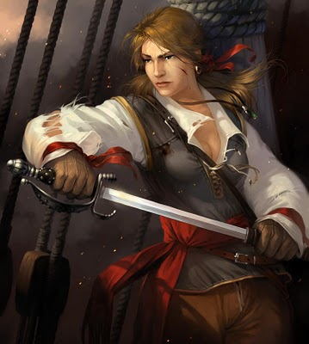
En marzo de 1693, conoció y se casó con el famoso bucanero Laurens de Graaf . Estuvo de acuerdo en casarse con ella después de que ella lo amenazó con dispararle por insultarla. Anne desafió de Graff a un duelo para vengar la muerte de su difunto esposo. Mientras Laurens sacó su espada, Anne sacó su arma de fuego, después de lo cual Laurens sucumbió al decir que no lucharía con una hembra. Él entonces le propuso matrimonio en la admiración de su valentía. Anne y Laurens de Graaf casaron 28 de julio 1693. Durante su matrimonio tuvo dos hijos, una hija, Marie Catherine de Graff (1694-1743), y un hijo que murió de niño (1700-1705)
Anne Dieu-Le-Veut se conoce como un pirata porque ella acompañó Laurens de Graaf en su barco pirata durante sus actos de piratería. Por lo general, se considera mala suerte de tener una mujer a bordo de un barco, pero Anne fue considerada como una mascota y un amuleto de buena suerte.
Se afirma que participó activamente en la piratería y luchó a su lado durante los actos de piratería, compartiendo su trabajo y el comando de la nave de la misma manera como Anne Bonny hizo con Calico Jack , aunque a diferencia de Bonny ella no ocultó su sexo . Las historias sobre su atención atraída y que ha sido descrito como valiente, severa y despiadada. Al parecer, fue durante estos años Anne Dieu-Le-Veut .
En 1693, Laurens de Graaf consigue Jamaica quitándosela a los ingleses . Como reconocimiento, se le otorgó el título nobiliario de Chevalier y la posición de Elder y la comisión de Ile-a-Vache. El Inglés se vengó mayo 1695 con un ataque a Port-de-Paix en Saint Domingue, donde saquearon la ciudad y capturaron a Ana y sus hijos. Se mantuvieron como rehenes durante tres años, a pesar de los intentos realizados por Francia a liberarlos.
En 1698, fue liberada y reunida con su cónyuge. Con la excepción de la fecha de la muerte, su liberación es el último año en el que se menciona. a. Según algunas versiones, que finalmente se establecieron en Louisiana o Mississippi.
Una de sus hijas llegó a ser conocida por haber realizado un duelo con un hombre, se dijo de ella que era una digna hija de su madre.

Ching Shih.
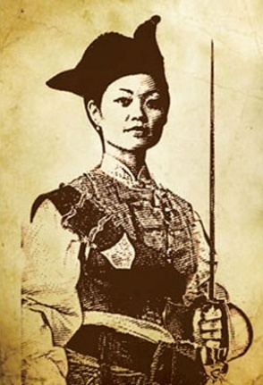
La piratería ha sido una plaga en el mar del Japón, lo sigue siendo en el de la China meridional y en los archipiélagos de Indonesia y, como en Europa, se mezcla con la economía y la política. Muy activos fueron los piratas japoneses y también los vietnamitas, entre los que, se dice, había algunas féminas.
Los viajeros europeos hablan de mujeres chinas, en distintas épocas, que se dedicaban a la piratería y que participaban en combates junto a los hombres, y cuentan que hubo más de una. La más famosa fue Ching Shih (17851844). Esta violenta, inteligente y manipuladora pirata cantonesa, que al parecer había sido prostituta, fue mujer de un famoso corsario, Zheng Yi. A su muerte, amplió y mandó su gran flota pirata reuniendo unos 1.800 barcos entre juncos artillados y otras embarcaciones, con más de 70.000 personas bajo sus órdenes, casi un pequeño estado. Activa entre 1807 y 1810, atacaba a las poblaciones de la costa de China meridional en torno a Cantón y asaltaba barcos de cualquier bandera, enfrentándose y derrotando en ocasiones a la flota imperial china. Prohibía el maltrato y la violación de las mujeres, por lo que fue considerada, abusivamente, feminista ante litteram. Pero hacia 1810, su gigantesco emporio, muy difícil de gobernar, entró en crisis. Algunos de sus jefes se amotinaron y se rindieron al gobierno central, sobre todo cuando el emperador ofreció el perdón, del que acabó gozando también Ching Shih.
Ingela Gathenhielm.

Ingela Olofsdotter Gathenhielm (11 de septiembre de 1692 - 29 de abril de 1729), fue una corsaria sueca al servicio del rey Carlos XII de Suecia durante la Gran Guerra del Norte. Ingela se casó en 1711 con el famoso corsario y pirata Lars Gathenhielm, quien en 1710 había recibido permiso del rey para atacar naves de naciones enemigas en el mar Báltico y vender las mercancías que traían en Dunkerque. Hacía una gran fortuna y fue hecho Noble en 1715.
Ingela conoció a Lars cuando eran niños, pues las granjas de sus padres estaban al lado de la otra. Tuvieron cinco hijos y se cree que no era solo su esposa, sino también, su compañera en su vida profesional y el cerebro detrás de de sus planes en la piratería. Cuando su esposo murió en 1718, tomo su lugar como corsaria (y su imperio pirata), continuó el negocio y los expandió durante la guerra.
Este negocio sueco terminó después de la paz con Dinamarca en 1720 y con Rusia en 1721. Ingela se casó con el teniente Isak Browald en 1722, cuando murió fue enterrada en Onsala con su primer esposo

Mary Read y Anne Bonny.
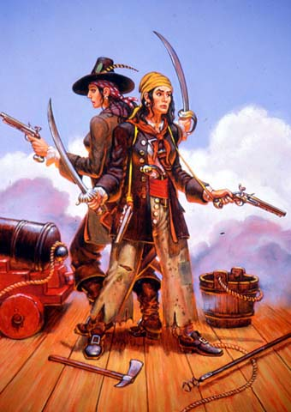
Entre los siglos XVI y XVIII las aguas americanas fueron el paraíso del bandidaje marino. Y también un nido de piratas euroamericanas: mujeres en su mayoría europeas, deportadas o emigradas a América. Algunas habían sido capturadas junto a tripulaciones piratas o en puertos piratas. Judith-Armande Préjoly, nacida en el siglo XVII, sería una de ellas. De existencia dudosa, se cuenta que fue ahijada de Richelieu y hereje, lo mismo que Marie-Anne Dieu-le-Veut. Mencionaremos también a la renegada anglofrancesa Charlotte de Berry y a la marquesa de Fresne, ambas del XVII. Otras dos mujeres piratas de fama fueron la irlandesa Anne Bonny y la angloirlandesa Mary Read. Éstas han sido las más celebradas en narraciones y películas. Defoe se inventó unas biografías del gusto del siglo XVII, en las que la verdad salía bastante malparada. Anne Bonny era hija natural de un abogado irlandés, que la llevó a Carolina del Sur, EE UU. La chica, fuerte y brutal, mató a una sirvienta de una cuchillada. Se la relaciona con algunos hombres, pero sobre todo con el pirata Rackham, apodado Calico Jack.
Por su parte, Mary Read, quien quizá fuera hija de una prostituta, se manifestó siempre como un varón y desde pequeña le gustaba vestir como tal. Se alistó en el ejército inglés y luego en una unidad holandesa, sin revelar su sexo. En algún momento se unió a la tripulación del barco de Rackham, donde conoció a Anne y acabaron siendo amigas y amantes. En el barco llevaban ropas de hombre, juraban y blasfemaban, y en los combates se portaban más bravamente que muchos de ellos.
Capturadas junto a Rackham, fueron juzgadas en la Jamaica británica y condenadas, en 1720, por "participar en bandas piratas y en combates". Curiosamente, las mujeres que ejercían la piratería no solían ser ahorcadas, excepto si habían participado en combates y, aun así, solían salvarse si se decían embarazadas. Es lo que ocurrió con Anne y Mary, que gracias a su embarazo sólo fueron encarceladas. También en el siglo XVIII se hicieron famosas Mary Lindsey, para algunos puta y criminal, Mary Harvey, Rachel Wall, que fue más bien una raquera, y la irlandesa Margaret Jordan, ambas condenadas a muerte en 1789 y 1809, respectivamente.
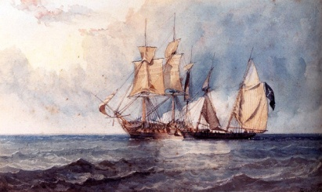
Sidá al-Hurra.
En la Edad Moderna, el Mediterráneo era un mar de piratas. Se sabe de una bereber, Sidá al-Hurra, que fue sultana durante el siglo XVI.

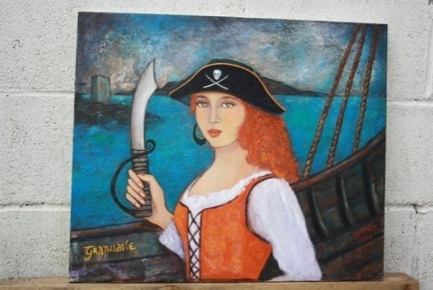
Grace O´Malley.
Famosa por su brutalidad y su falta de escrúpulos entre 1550 y 1600. Poseía tres galeras y capitaneó a 200 hombres, atacando con ellos sobre todo a españoles y turcos. A cambio de ayudar a la reina Isabel I de Inglaterra contra los españoles logró ser perdonada por sus fechorías. cuyo verdadero nombre en gaélico era Grainne Ni Mhaille, pertenecía a una saga de la pequeña nobleza que se remontaba al siglo XII y era antiinglesa, pues su familia no había rendido vasallaje a Enrique VIII de Inglaterra. Nacida hacia 1530, hablaba habitualmente gaélico y muy mal el inglés. Oficialmente cristiana, conservaba la religión druídica, por cuyos ritos se casó la segunda vez. Participaba en las luchas de clanes y familias irlandesas y era una experta marinera. Entre 1550 y 1600 fue una verdadera pirata brutal y sin escrúpulos, incluso con sus propios hijos. Poseía una gran flota con la que atacaba poblaciones costeras inglesas e irlandesas y asaltaba barcos, incluso turcos y españoles.
Isabel I de Inglaterra ofreció 500 libras por su cabeza, fue dos veces capturada y dos excarcelada. En los últimos años pidió y obtuvo la gracia de la Reina, con la que llegó a un acuerdo, en 1593, por el que ésta aceptaba sus reclamaciones de tierras y le concedía el perdón convirtiéndola en su aliada. Su castillo todavía puede verse en la isla de Clare. Murió, se dice, reincidente, en el asalto a un barco.
Malika Fadel ben Salvador.
Malika Fadel ben Salvador fue una navegante y corsaria española nacida en Almería en1302 y fallecida en la década de los años 1350. Nacida en una familia bien asentada de Almería, vino al mundo en la residencia familiar, cercana a las atarazanas califales. Quedó huérfana desde muy pequeña, al morir sus padres en el asedio al que Jaime II de Aragón sometió a la ciudad en 1309.
Se encargó pues de ella su abuelo, Ibn Fadel, un poderoso comerciante que traficaba con hachís y otras mercancías entre Al-Ándalus, el norte de África y el Mediterráneo oriental, practicando también ocasionalmente el corso en nombre de la República Marítima de Pechina, bajo cuya bandera navegaba.
Su abuelo llegó a hacerla administradora de sus propiedades. La peste que en 1329 asoló la ciudad de Almería se llevó consigo a Ibn Fadel, quien nombró a Malika Fadel capitana de su flota.
Se dice que se hacía acompañar de un gran eunuco negro para su protección personal y que construyó un palacete cercano a la Puerta del Mar en Almería para una esclava que había liberado en Alejandría.
Malika Fadel pereció junto con su esclava egipcia en una refriega contra la flota del almirante franco-catalán Moreau de Perellós, que asaltó la flota de la almeriense para arrebatarle su cargamento a pesar de la tregua firmada por Castilla y el Reino de Granada.

OTRAS PIRATAS FAMOSAS:
Se tiene constancia de corsarias en el mundo griego del s. V a.C., entre los barcos vikingos de la Edad Media (Sigrid, Rusla, Aasa, Freydis,...). En la Edad Media, a partir del siglo VI y tras las invasiones eslavas, hubo mujeres entre los piratas croatas, dálmatas y vénetos del Adriático. Y en el mundo vikingo también: la sueca Sigrid del siglo X, las noruegas Rusla y Aasa, del IX, y la islandesa Freydis, hija del vikingo Erik el Rojo, en el siglo XI. Se conocen también algunas frisonas, danesas y germanas, como Foelke, que vivió en el XIV, y algunas francesas, a caballo entre la milicia y el corso, entre las que destacan Jeanne de Montfort, hija de un conde francés, y Jeanne Clisson. Y también después, hasta bien entrado el s. XIX (como la portuguesa negrera lisboeta María Cruz).
María Cruz nació en 1790, su padre era esclavista y solía llevarla en sus viajes. Se manejaba bien con el sextante y en 1808, cuando su padre enfermó, se hizo cargo de la nave. Sus hermanos la obligaron a retirarse cuando su padre murió. Al morir sus hermanos ella se hace de nuevo a la mar.

